Задание подготовлено в рамках проекта АНО «Лаборатория модернизации образовательных ресурсов» «Кадровый и учебно-методический ресурс формирования общих компетенций обучающихся по программам СПО», который реализуется с использованием гранта Президента Российской Федерации на развитие гражданского общества, предоставленного Фондом президентских грантов.

Разработчики
Абдуллина Светлана Сергеевна, ГАПОУ «Колледж технического и художественного образования г. Тольятти»
Стенькина Наталья Викторовна, ГАПОУ «Колледж технического и художественного образования г. Тольятти»

Назначение задания
Обработка информации. Уровень I
МДК 04.01. Технология облицовочных работ плитками и плитами
Тема: Материалы для облицовочных работ

Прочитайте фрагмент обсуждения материала для отделки ванной комнаты на форуме строителей.
Сформулируйте и запишите прозвучавшие в ходе обсуждения аргументы в поддержку тезиса «Керамическая плитка лучше подходит для отделки ванной комнаты, чем стенные панели».
Не переписывайте фрагменты, содержащие аргументы, дословно.

- ________________________________________________________________________________________________________________________________________________________
- ________________________________________________________________________________________________________________________________________________________
- ________________________________________________________________________________________________________________________________________________________

Источник 1
Форум строителей (фрагмент)
Лёка^{ТС}  Пол:  Сообщений: 1774  Череповец Вологодская обл. | Ванная: панели или плитка?  «28 Ноябрь 2019, 12:57:59»  Ребята, знаю, что когда-то уже поднимали такую тему.  Меня интересует только одно: недостатки отделки ванной панелями и плиткой? (из практики)  Не будет ли плесени? Чем обработать стены (и надо ли)?  Очень важно!!!  Собираемся в магазин... деньги есть… встали перед вопросом...
Vetal  Ветеран форума  Карма +681/-0  Offline  Пол:  Сообщений: 4982  МО, Щелково | Re: Ванная: панели или плитка?  «Ответ #1 28 Ноябрь 2019, 13:17:43»  У меня панели. Нормально все, ни плесени, ничего нет. Плитка круче конечно, но дороже. Да и влагу собирает. А пластик воды совсем не боится, установка проще простого. Хотя на даче сделали частично панелями, частично плиткой. Зимой плитка холодная очень.
Klemanso  Карма +2009/-14  Offline  Пол:  Сообщений: 17725 | Re: Ванная: панели или плитка?  «Ответ #2: 28 Ноябрь 2019, 13:43:11»  стены обработать в любом случае  хуже не будет явно, а дорого не стОит.....  у меня сейчас панелями сделано, очень тщательно все подогнано, швы заделаны аккуратно  нигде не течет абсолютно, единственная проблема - сверление дырок под навесное: надо аккуратно и поглубже, габаритные полки уже не повесить…
Mad  Ветеран форума  Карма +559/-0  Offline  Пол:  Сообщений: 2386 | Re: Ванная: панели или плитка?  «Ответ #3: 28 Ноябрь 2019, 14:45:19»  По мне так лучше плитка, я не далее как на прошлой неделе купил плитку для ванны, декоры и клей все получилось в районе 12000 рублей. Присмотрись к бюджетной плитке, я брал "шахтинскую".
Щукарь  Отец пчел  Moдератор  Карма +1376/-43  Offline  Пол:  Сообщений: 10575 | Re: Ванная: панели или плитка?  «Ответ #4: 28 Ноябрь 2019, 14:50:58»  По весне сделал плиткой. Самой недорогой, где-то 250р/кв.м. Выкладывал в шахматном порядке, получилось довольно оригинально.  Поскольку стены гипсолит, почти ровный , с подгонкой особых проблем не было.
Lobster  Мастер  Ветеран форума  Карма +1204/-5  Offline  Пол:  Сообщений: 9816  Москва | Re: Ванная: панели или плитка?  «Ответ #5: 28 Ноябрь 2019, 14:54:47»  Вот, у меня в галерее даже фотки есть:  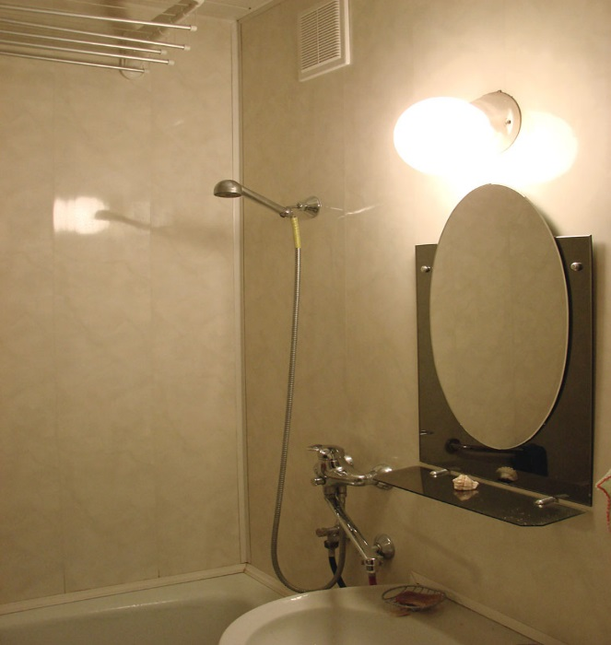  Пластиковые панели. 7 лет прошло, еще не разонравилось. Работать легче, чем с плиткой. На ровные стены наклеены жидкими гвоздями, одна стена оказалась вогнутой, выровнена 4 брусками. Приходилось концы угловых панелей чуть подрезать при установке (кривые углы). Лучше сначала одну стенку насухо подогнать, и только потом приклеивать, т.к. гвозди схватывают быстро.  Плесени нет, ее и не будет, при нормальной вентиляции. Потолок тоже из пластиковой вагонки, по брускам, крепил степлером.  Стены асбестоцементные, перед наклейкой только продрал старую краску на них крупной шкуркой.  Недостаток - можно случайно поцарапать.
Huchi  Ветеран форума  Карма +636/-0  Offline  Пол:  Сообщений: 3431  г. Северодвинск | Re: Ванная: панели или плитка?  «Ответ #7: 28 Ноябрь 2019, 15:41:51»  Мастера по ремонту категорически не рекомендуют делать во влажных помещениях панелями. За плиткой проще уход, она стойкая к различным санитарным средствам.
Huchi  Ветеран форума  Карма +636/-0  Offline  Пол:  Сообщений: 3431  г. Северодвинск | Re: Ванная: панели или плитка?  «Ответ #9: 28 Ноябрь 2019, 16:24:48»  Мотивировали тем, что плитка, сделанная из натуральных продуктов, дышит в отличие от пластика, следовательно, менее вероятно возникновение плесени.
Andreika_774  Нас таких единицы  Мастер  Ветеран форума  Карма +437/-0  Offline  Пол:  Сообщений: 9123 | Re: Ванная: панели или плитка?  «Ответ #11: 28 Ноябрь 2019, 17:19:20»  Если не экономить и торопится некуда, то плитка, если экономить и надо быстро, то панели. При облицовке стен панелями на обрешетку, образуется воздушная прослойка между панелью и стеной, что чревато продавливанием поверхности.
Лёка^{ТС}  Пол:  Сообщений: 1774  Череповец Вологодская обл. | Re: Ванная: панели или плитка?  «Ответ #12: 28 Ноябрь 2019, 18:34:53»  Цитата: Andreika_774 от 28 Ноябрь 2019, 17:19:20  Если не экономить и торопится некуда, то плитка, если экономить и надо быстро, то панели.  Андрюш, это понятно.  Купили панели. Веселые такие. Но в своей квартире сделаем только плиткой и никак иначе.  Сейчас в ванную заходить страшно.  Чем обрабатывать стены?  Почему-то в магазине стройматериалов нас отговорили от жидких гвоздей для панелей.
Lobster  Мастер  Ветеран форума  Карма +1204/-5  Offline  Пол:  Сообщений: 9816  Москва | Re: Ванная: панели или плитка?  «Ответ #13: 28 Ноябрь 2019, 19:08:04»  А что за стены? Если ровные асбестоцементные листы, то ЖГ самое оно. (требуй в магазинах водостойкие). И почему от них отговорили? Чем мотивировали? Умну опыт самый положительный. Фиг отдерешь (поэтому и предлагаю предварительно стенку на сухую подгонять, а потом лист за листом клеить.  Если кирпич (штукатурка) - по обрешетке из рейки, тонкого бруска. Крепить степлером, оцинкованными скобками. Деревяшки проолифить или чем-нить от гниения обработать.

Использован источник:
http://2126.ru/forum/index.php?topic=48878.0

Инструмент проверки

Внимание! Аргументы могут следовать в произвольном порядке
- Проще устроить подвесные полки \ просверлить отверстия в стене для мебели \ оборудования \ аксессуаров \\ можно вешать на стену полки \ мебель \ оборудование любых габаритов \ веса (1), а подвесная мебель \ оборудование часто используется именно в ванных комнатах (2)
- За плиткой можно ухаживать с помощью любых химических \ санитарных средств (1), а поверхности в ванной требуют регулярной санитарной обработки (2)
- Плитка («дышит» \ проницаема для воздуха, следовательно) дает меньше шансов образованию плесени (1), которая легко образуется во влажных невентилируемых помещениях (2).
- Плитка более устойчива к механическим воздействиям \ плитку сложнее поцарапать.
- Поверхность, облицованную плиткой нельзя продавить.

За каждый полностью и верно сформулированный аргумент | 2 балла
За каждый аргумент, сформулированный верно, но не полностью (только часть 1) | 1 балл
Максимальный балл | 6 баллов

